--Здравствуйте. Моя тема: развитие познавательной активности учащихся через формирование образного мышления на уроках математики в 5-6 классах. Еще Аристотель заметил, что познание мира начинается с удивления. А в 1990 году на международной конференции по синергетике в Будапеште японский ученый Ясуги Каякава продемонстрировал визуализацию утверждения теоремы о преобразовании многогранников, трансформируя куб в пирамиду. Видя это, дети всегда испытывают удивление, хотят узнать, как это получилось, попробовать самим.

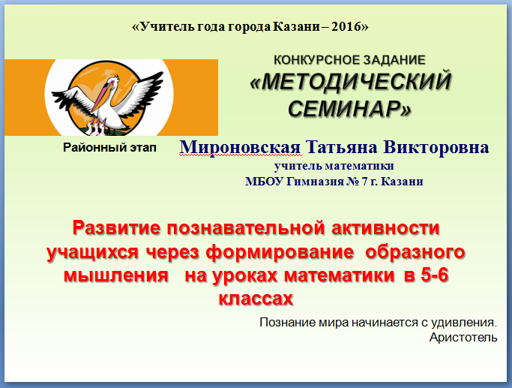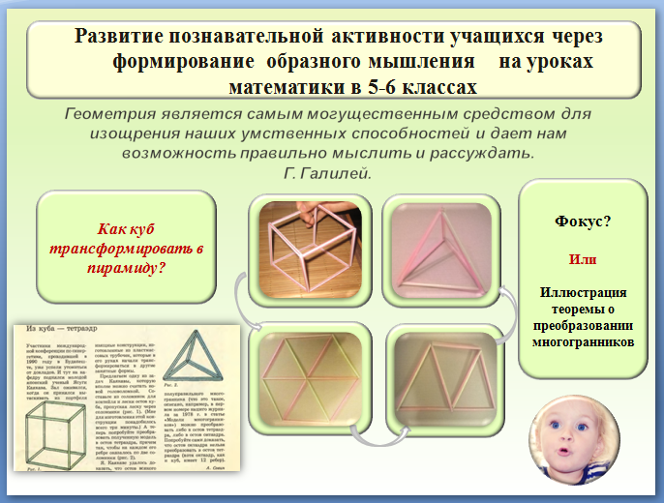

--Но многие школьники считают геометрические преобразования умелым фокусом. ВЦИОМ (всероссийский центр изучения общественного мнения) провел опрос 1600 россиян. Видно, что 70% из них считают предмет Алгебра обязательным для изучения старшеклассниками, а предмет геометрия - всего 11%. Тем не менее, в заданиях экзамена до 30 % геометрического содержания. Анализ первичных результатов ОГЭ по математике школьников района за 2015 год показывает, что из учащихся получивших бал выше порогового, около половины, тем не менее, получили 2, так как выполнили менее 2 геометрических заданий. Известно, что результат деятельности зависит от мотивов. Становится актуальным – формирование мотивации учащихся к изучению геометрии до изучения систематического курса через формирование образного мышления.

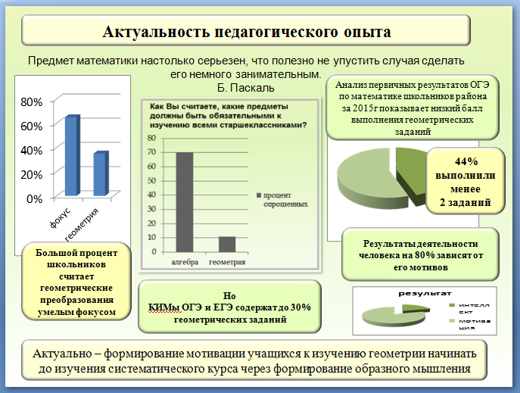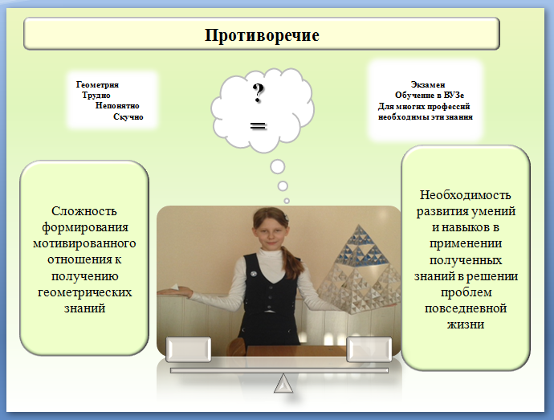

--Таким образом, возникает противоречие между сложностью формирования мотивированного отношения к получению геометрических знаний и необходимостью развития умения и навыков в применении полученных знаний при решении проблем повседневной жизни. Глазами ребёнка это выглядит так: с одно стороны геометрия предмет трудный, не всегда понятный, иногда скучный, но с другой стороны надо сдавать экзамен, продолжать обучение возможно в техническом вузе, для будущей профессии может пригодиться.
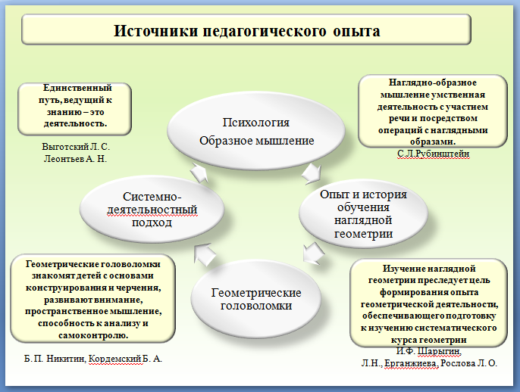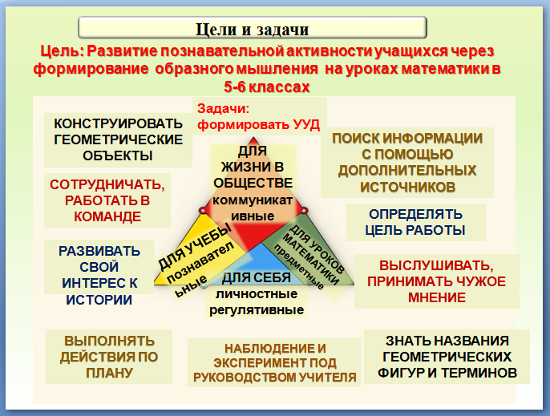

--Представляемый опыт имеет теоретическую основу. Психология (образное мышление. Наглядно-образное мышление умственная деятельность с участием речи и посредством операций с наглядными образами..):известно ребенок мыслит образами. Теория деятельностного метода: Единственный путь, ведущий к знанию – это деятельность. Выготский Л. С., Леонтьев А. Н. Опыт и история обучения наглядной геометрии: Изучение наглядной геометрии преследует цель формирования опыта геометрической деятельности, обеспечивающего подготовку к изучению систематического курса геометрии. И.Ф. Шарыгин, Л.Н., Ерганжиева, Рослова Л. О. .Использование геометрических головоломок известных педагогов и математиков: Геометрические головоломки знакомят детей с основами конструирования и черчения, развивают внимание, пространственное мышление, способность к анализу и самоконтролю. Б. П. Никитин, Кордемский Б. А.

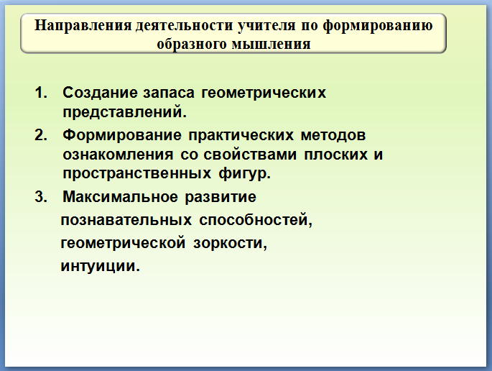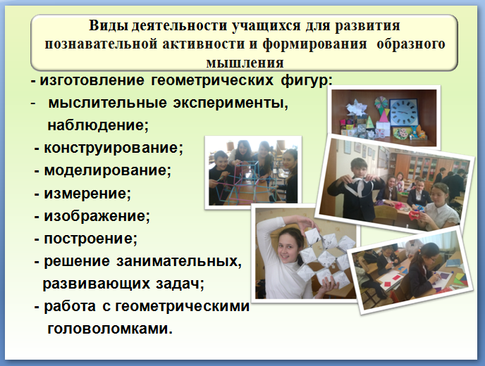

--Можно сформулировать цель: развитие познавательной активности учащихся через формирование образного мышления на уроках математики в 5-6 классах. И задачи как средство достижения сформированности УУД в соответствии с требованиями ФГОС: коммуникативные для жизни в обществе, личностные и регулятивные(для себя), познавательные(для учебы вообще) предметные(для уроков математики).
--Направлениями деятельности учителя являются:
Создание запаса геометрических представлений.
Формирование практических методов ознакомления со свойствами плоских и пространственных фигур.
Максимальное развитие познавательных способностей, геометрической зоркости, интуиции.
--Виды деятельности учащихся:
- изготовление геометрических фигур;мыслительные эксперименты, наблюдение;
- конструирование; - моделирование; - измерение; - изображение; - построение;
- решение занимательных, развивающих задач; - работа с геометрическими головоломками.

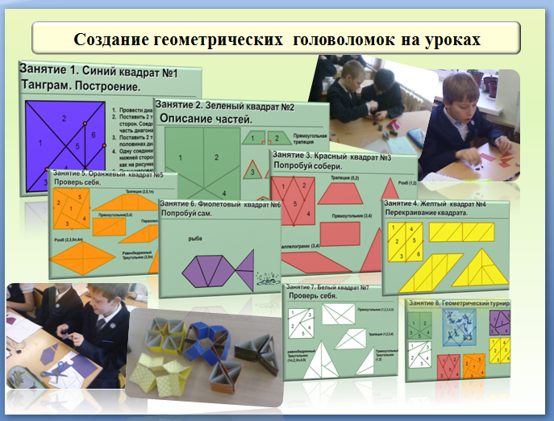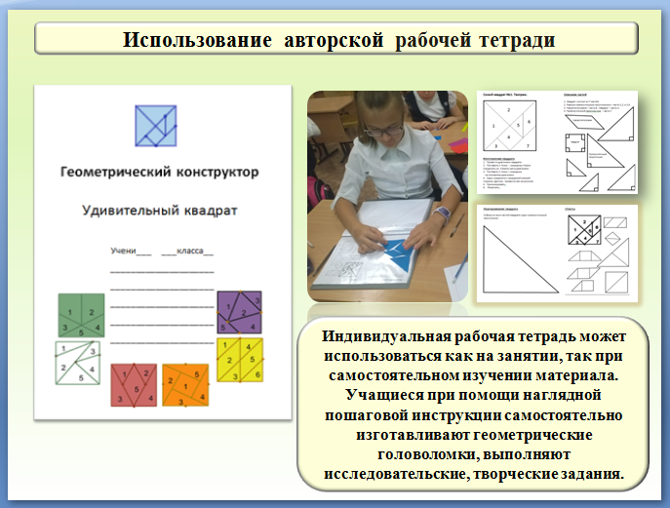

--Не первый год я использую в своей работе авторские материалы, разработанные по данному направлению. Если рассмотреть урок по теме созданию геометрических головоломок, то деятельность ученика начинается с изготовления самой головоломки, следуя пошаговой анимированной инструкции. Далее следует описание её частей(геометрических фигур), конструирование с возможностью получить подсказку и самопроверка. Ребята перекраивают квадрат(пропедевтика) изучения равновеликих и разносоставных фигур. Выполняют творческое задание, конструируют сюжетную фигуру.
--В помощь детям и родителям я разработала пособие – рабочая тетрадь с печатной основой, с заданиями, шаблонами, возможностью самопроверки.

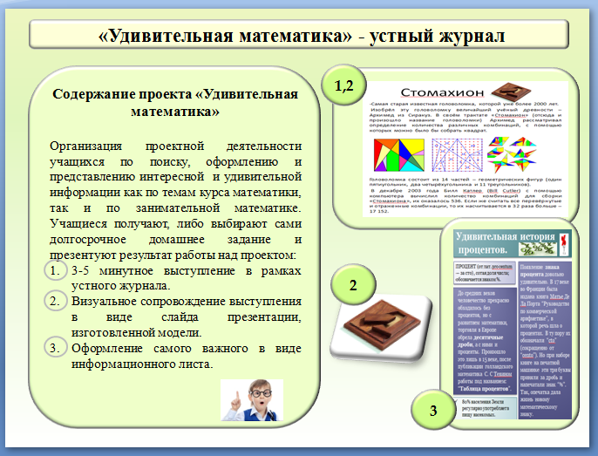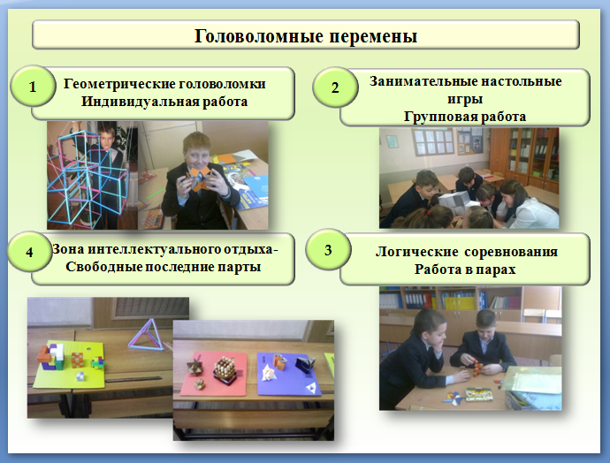

--Для развития метапредметных умений: работа с дополнительными источниками информации, управлять своей познавательной деятельностью. На уроках практикую устный журнал. Учащиеся получают долгосрочное домашнее задание и устно презентуют его. Этот журнал имеет бумажный вариант, к которому всегда можно обратиться. Удачно найденные детьми факты являются источником мотивации познавательной деятельности.
--Для любителей занимательной математики существует возможность поиграть на переменах. Подобная игровая деятельности способствует формированию образного мышления, но не создает дополнительных нагрузок в режиме учебного дня ребенка. Все необходимое размещено на свободных последних партах(зона интеллектуального отдыха).

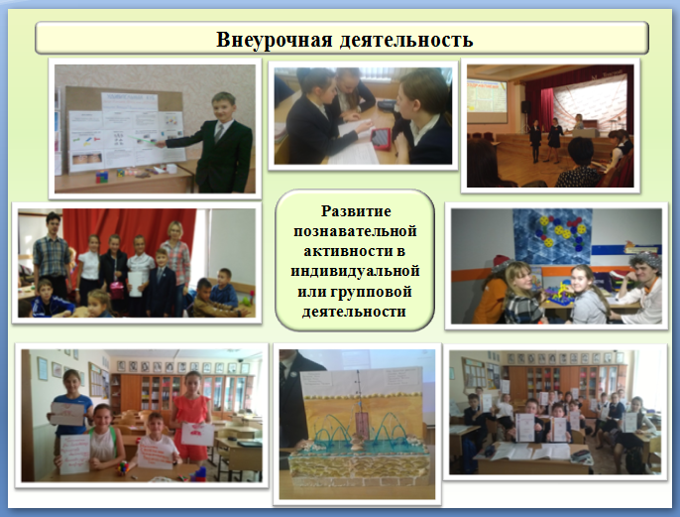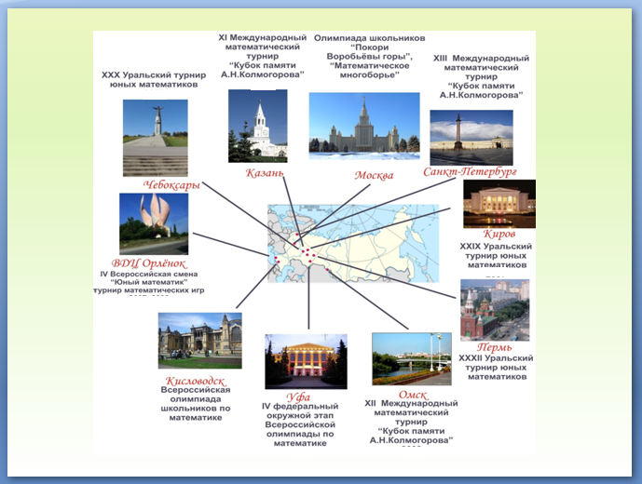

--Развитее познавательной активности в индивидуальной или групповой деятельности происходит через участие в НПК, школьных СМИ, интеллектуальных играх, викторинах, олимпиадах, кружках, математической группе летнего лагеря гимназии, математических турнирах.
--Международное образовательное пространство, представляющих географию выступления учеников это всероссийские и международные соревнования и олимпиады.
--Например. Международные математические игры точка опоры. Гимназия помогала в их проведении, и я находилась в жюри конкурсов. Подробнее об этом можно посмотреть на официальном сайте игр.

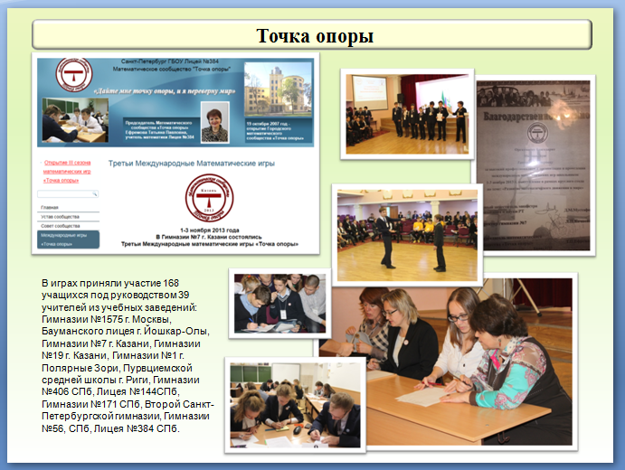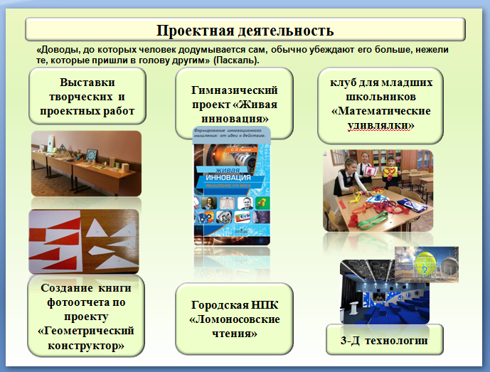

--Я практикую тематические выставки творческих и проектных работ. Участвую в гимназическом проекте живая инновация. Автор данной книги презентовал её в гимназии и она является источником идей. Руковожу клубом для младших школьников, который ведут ученики класса. Имеющийся в распоряжении гимназии 3-D контент актуален при формировании образного мышления, когда невозможно изготовить на уроке модель. Курирую секцию математики на городских Ломоносовских чтениях, проводимых нашей гимназией. Создан фотоотчет по проекту геометрический конструктор.
--Это разработанное мною пособие содержит исчерпывающий материал для проведения занятий. Занял второе место на республиканском конкурсе, на его основе был разработан мастер-класс.

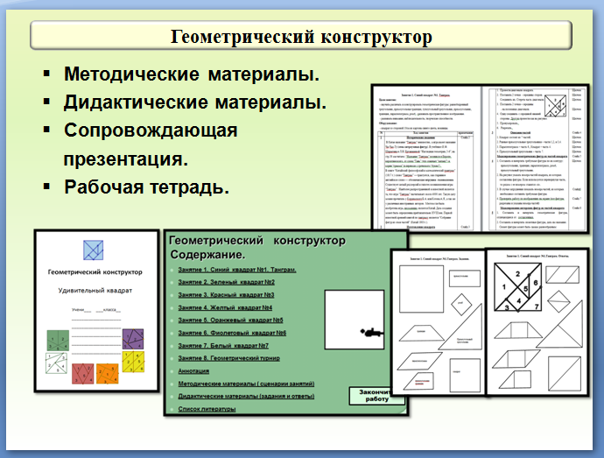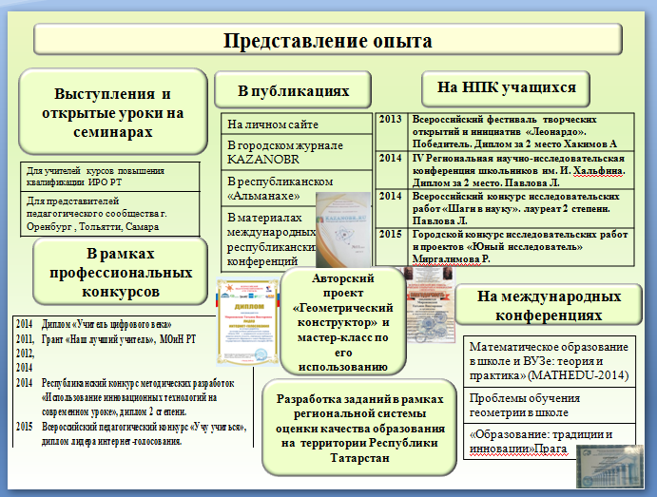

--Своим опытом я делилась на семинарах для учителей курсов повышения квалификации, для представителей педагогического сообщества городов России. г. Оренбург , Тольятти, Самара.В публикациях На личном сайте, В республиканском «Альманахе», В городском журнале KAZANOBR. На НПК учащихся: Всероссийский фестиваль «Леонардо». Региональная конференция им. И. Хальфина, Городской«Юный исследователь», «Ломоносовские чтения», Всероссийский«Шаги в науку». На международных конференциях. В рамках профессиональных конкурсов: учитель цифрового века, грант наш лучший учитель трижды,республиканский конкурс методических разработок, всероссийский конкурс разработок на основе деятельностного подхода по ФГОС. Разрабатывала задания в рабочей группе при МОиН РТ в рамках региональной системы оценки качества образования.

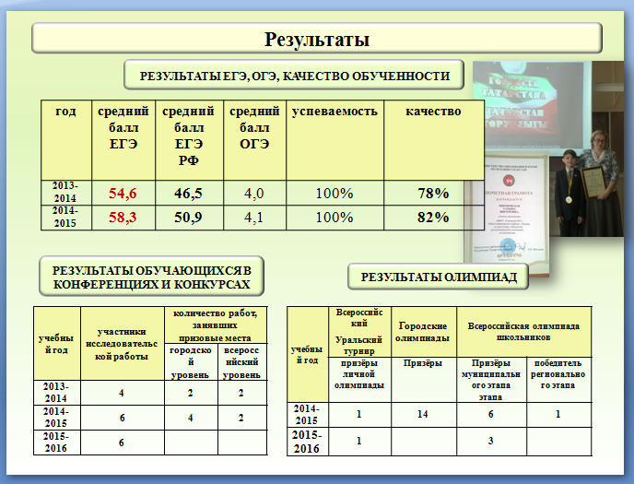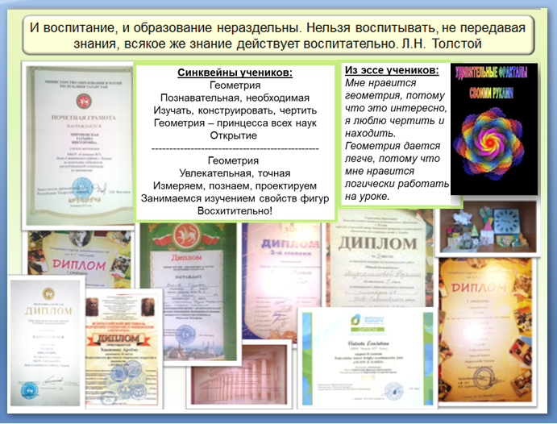

--Т.о. предметными результатами являются: При высоком качестве обученности, средний балл ЕГЭ и ОГЭ выше городского, РТ, РФ. Призеры и победитель муниципального и регионального этапа вероссийской олимпиады , городской олимпиады, призеры личной олимпиады Всероссийского Уральского турнира юных математиков. Ежегодное результативное участие НПК и конкурсах от городского до всероссийского уровня.
--метапредметными личностно-значимыми для ученика результатами можно считать созданную ученицей 6 класса книгу о фракталах, которой могут пользоваться все ученики гимназии. мысли учеников, выраженные в эссе: мне нравится геометрия, тк я люблю логически работать на уроке. из синквейна: геометрия –принцесса всех наук!

